廠牌型號:  SO-32
品 名: 搖擺(翹翹板)式振盪器(Swing Oscillator)
圖 面: 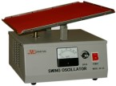
轉速控制: 3~120r.p.m電子式無段調速
指針式轉速表指
振 幅: 30度內可調整
盤面尺寸: W320 X D3240mm
夾 具: 彈簧條 X 4條
外部尺寸: W320 X D320 X H180mm
電 源: 110/220V 60Hz 1/0.5A

